Questões Projeto EC208 – Arquiteturas de Computadores II

1)

A- As instruções terão 16 bits cada

B- Os 4 primeiros bits indicam a operação a ser realizada, e os outros dependerão do tipo de operação, caso seja um Store, os 6 bits posteriores indicarão o local na memória onde o valor será armazenado e os 6 bits finais o valor a ser inserido.

Caso a operação seja um Load, os 6 bits posteriores indicarão em qual registrador o valor será carregado, e os 6 bits finais a linha onde o valor está na memória.

Enfim, se a operação for aritmética (Soma, Subtração, Multiplicação ou Divisão), teremos 6 bits para indicar o primeiro registrador e 6 bits para o segundo registrador, e após realizar o cálculo e armazenar no registrador C, a operação Store será chamada com os 6 bits finais em 1 (111111) indicando que o valor salvo no registrador C deverá ser armazenado na memória na linha indicada pelos 6 bits anteriores. ( Segundo conjunto de bits).

C – O programa com as instruções e operações desejadas será salvo em um arquivo txt chamado de “instru.txt”, e os dados de memória serão armazenados no arquivo txt chamado “memoria.txt”.

D – O interpretador utilizará 5 registradores, salvos em um vetor de nome “regs” com 5 posições, sendo os 2 primeiros dedicados a salvar variáveis, o terceiro , o resultado de cálculos, e os outros, para salvar dados da instrução.

E – O interpretador utiliza 12 bits de dados

F – O conjunto de instruções do interpretador é: 0000 – Soma, 0001 – Subtração, 0010 – Multiplicação, 0011 – Divisão , 0101 – Store e 0100 – Load

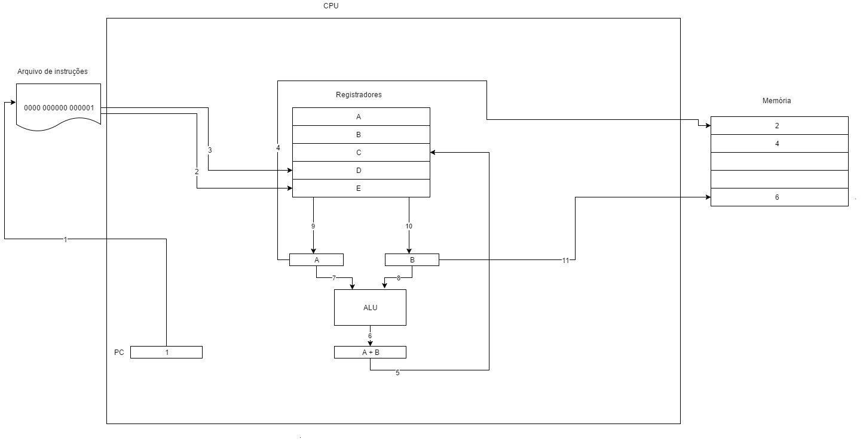1 – O program Counter busca a instrução no arquivo de instruções

2 e 3 – Salva os dados da instrução nos registradores D e E

4 e 11 – Realiza a operação Load, buscando os valores na memória

5 – O resultado da operação é armazenado no registrador C

6 – A ALU realiza a operação

7 e 8 – Os valores dos registradores A e B são enviados para a ALU

9 e 10 – Carrega os registradores A e B

O Diagrama exemplifica as operações de LOAD e SOMA no interpretador desenvolvido.